Solution Quiz - Semaine du 1er juillet 2020

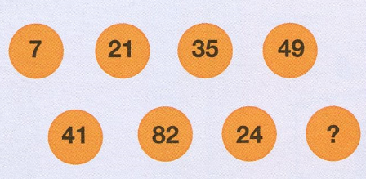
Et puis après?

Quel chiffre doit apparaître dans le dernier cercle?

Solution :

- Tous ces nombres sont des multiples de 7 mais ceux de la seconde ligne sont inversés, 56 devenant 65.

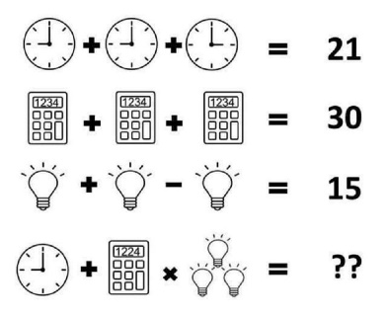

Le nombre manquant

Trouvez la valeur du nombre manquant ??

Solution :

R1 : additionner les heures / 9+9+3 = 21
R2 : additionner les chiffres sur la calculatrice / 1+2+3+4 = 10 X 3 = 30
R3 : chaque rayon de l’ampoule vaut 3, donc chacune vaut 15, alors 15+15-15 = 15
R4 : horloge (9); calculatrice (1+2+2+4=9); 4 rayons par ampouleX3=valeur ampoule 12X3=36
donc : 9 + (9 x 36) = 333

Quiz musical

1 Les Arpents verts https://www.youtube.com/watch?v=YrR-U_UMm2o

2 Jenny https://www.youtube.com/watch?v=szECpTGoXFk

3 Les Incorruptibles https://www.youtube.com/watch?v=VYqXvXvspSU

4 Perdus dans l'espace https://www.youtube.com/watch?v=9D1gwMhvs0Y&t=12s

5 Le Saint https://www.youtube.com/watch?v=RtePs5lCeyY

6 Midnight Cowboy https://www.youtube.com/watch?v=ZGORPUzLxtU

7 The Bodyguard https://www.youtube.com/watch?v=Ur_7-EJhwQI

8 2001 L'Odyssée de l'espace https://www.youtube.com/watch?v=5HjTXZPnYso

9 Le Lauréat (The Graduate) https://www.youtube.com/watch?v=kDlAMjM-77Y&t=25s

10 L'express de minuit (Midnight Express) https://www.youtube.com/watch?v=SG9RJOy68vU&t=17s

Quiz sur les tragédies ou catastrophes survenues au Québec

1- Quel est le nom du bar de Montréal où 37 personnes ont perdu la vie en septembre 1972? Le Blue Bird
2- Quel est le nom du village où 31 personnes trouvèrent la mort lors d’un important glissement de terrain en mai 1971? Le village de Saint-Jean-Vianney
3- Quel est le nom du village où 48 personnes perdaient la vie suite à un incendie (sapin de Noël) qu’un fêtard avait allumé en voulant faire une blague le 31 décembre 1979? Le village de Chapais dans le nord du Québec.
4- Comment s’appelle la côte où 44 personnes âgées ont perdu la vie lorsque leur autobus a manqué de freins dans la région de Charlevoix le 13 octobre 1997? La côte des Éboulements
5- Dans quelle ville a eu lieu l’accident où 19 jeunes périrent lorsque l’autobus qu’ils occupaient a été frappé par un train le 7 octobre 1966? La ville de Dorion.
6- Quel est le nom du navire, où le 29 mai 1914, 1 012 personnes périrent, lorsque celui-ci est entré en collision avec un autre navire sur le fleuve Saint-Laurent près de la ville de Rimouski? L’Empress of Ireland
7- Que s’est-il passé entre le 19 et 21 juillet 1996 où 10 personnes trouvèrent la mort et ayant occasionné plus de 1,5 milliards de dommages? Le déluge du Saguenay
8- Que s’est-il passé le 29 novembre 1963 à Sainte-Thérèse où 118 personnes perdirent la vie? Le crash d’un avion DC8 de Trans Continental Air Lines (par la suite Air Canada).
9- Dans quel bâtiment du quartier Hochelaga-Maisonneuve périrent 78 enfants le 9 janvier 1927? Le cinéma Le Laurier Palace.
10- Que s’est-il passé le 6 juillet 2013 où 47 personnes perdirent la vie? Accident ferroviaire du Lac Mégantic.

